第九章 人力资源管理计划

9.1角色和职责

9.1.1项目经理

本职概述：

负责项目管理工作，安排项目资源，对项目的规模、进度、工作量、质量、费用、风险、缺陷等进行控制，保证项目按计划运行，实现课程下达的项目目标

|  |  |  |  |  |  |  |
| --- | --- | --- | --- | --- | --- | --- |
| **职务** | **姓名** | **负责内容** | **班级** | **学号** | **电话号码** | **寝室号** |
| 项目经理 | 李俊 | 负责任务的分配，文案起草 | 软工1602 | 31601395 | 15988127765 | 弘 毅  1-611 |

9.1.2技术支持负责人

本职概述：

负责对已有计划的调整调度，以实现计划的顺利执行，并对已完成的任务进行审核评价。

|  |  |  |  |  |  |  |
| --- | --- | --- | --- | --- | --- | --- |
| **职务** | **姓名** | **负责内容** | **班级** | **学号** | **电话号码** | **寝室号** |
| 技术支持负责人 | 叶忠杰 | 负责任务审核 | 软工1602 | 31603162 | 18806819300 | 明德3-309 |

9.1.3原型设计负责人

本职概述：

负责对获得的需求进行整理和分析，进行可行性分析，确定需求优先级，建立模型，确定合格标准。

|  |  |  |  |  |  |  |
| --- | --- | --- | --- | --- | --- | --- |
| **职务** | **姓名** | **负责内容** | **班级** | **学号** | **电话号码** | **寝室号** |
| 原型设计负责人 | 夏昌灏 | 负责原型的设计开发，并审核另一开发人员的完成情况 | 软工1601 | 31603158 | 17367073386 | 明德3-308 |

9.1.4文档管理负责人

本职概述：

负责对已完成的文档进行整合、管理并标注版本，在Git上上传文件进行版本控制。

|  |  |  |  |  |  |  |
| --- | --- | --- | --- | --- | --- | --- |
| **职务** | **姓名** | **负责内容** | **班级** | **学号** | **电话号码** | **寝室号** |
| 文档管理负责人 | 黄浩峰 | 负责有关文档的相关操作 | 软工1602 | 31601393 | 18967144915 | 弘毅1-611 |

9.1.5配置管理负责人

本职概述：

负责对设备以及评审时的网络环境等的管理，确保在评审时不出现低级的设备问题。

|  |  |  |  |  |  |  |
| --- | --- | --- | --- | --- | --- | --- |
| **职务** | **姓名** | **负责内容** | **班级** | **学号** | **电话号码** | **寝室号** |
| 配置管理负责人 | 吴荣欣 | 负责设备及网络的管理 | 软工1602 | 31603156 | 13396717714 | 明德3-308 |

9.1.6会议记录负责人

本职概述：

负责在每一次的会议上录音并在录音后撰写会议纪要，并上传至非受控文档的分支中。

|  |  |  |  |  |  |  |
| --- | --- | --- | --- | --- | --- | --- |
| **职务** | **姓名** | **负责内容** | **班级** | **学号** | **电话号码** | **寝室号** |
| 会议记录负责人 | 李俊 | 负责有关会议的记录 | 软工1602 | 31601395 | 15988127765 | 弘 毅  1-611 |

9.2项目组织结构

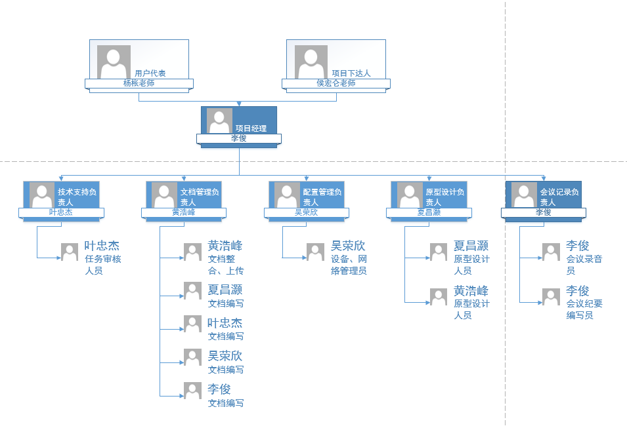

9.3人员配备管理计划

9.3.1奖励与惩罚

|  |  |  |
| --- | --- | --- |
| 等级 | 原因 | 奖励和惩罚 |
| 不合格 | 没有按时完成任务，或以其他原因导致全组扣分 | 个人反思 |
| 合格 | 能完成布置的任务，但质量不高 | 项目经理进行沟通提醒 |
| 良好 | 能完成布置的任务，且质量达到要求 | 无 |
| 优秀 | 能完高质量的完成布置的任务，或以其他原因使全组加分 | 无 |

9.3.2合规性

1. 不得违反校纪校规。

2. 使用正当途径获得的资源和软件，不得使用和散播损坏他人利益等违法软件和资源。

3. 不得做出损害小组利益之事。

4.工作流程要按照杨枨老师和侯宏仑老师的要求保质保量完成

参考资料IT项目管理page265~267